Objednávko č: 2/2017 Rl MIN | Datum: JI.07..2017
Dodavatel:  rubín m-m. s.r.o.  Chopinova 6  120 00 Praha 2 Vinohrady  IČ: 25743236 '  DIČ: CZ25743236. zapsaná v obchodním rejstříku vedeném  Městským soudem v Praze, oddíl C. vložka 27110 | Odběratel:  hortus správa zeleně s.r.o.  Praha 9. Rubeška 389 5. psč 190 00  zapsaná v obchodním rejstříku vedeném Městským soudem  v Praze, oddíl B. vložka 1360  IČO: 604 86 791 DIČ: CZ6048679I
| I'ení2ni ustav dodavatele C Nt >B. a s .  Čislo účtu: 152284364 0300 | 1'entóni ustav odběratele komerční banka, a s  Čislo účtu: 19-3935840287 0100

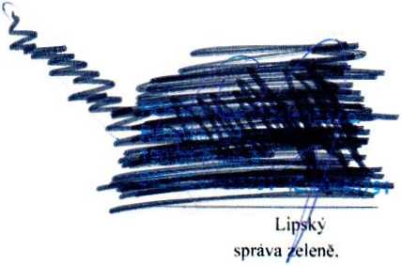
Jan Poupě. Petr
HORTUS
Jednatelé
s.r.o
Objednáváme u Vás tyto dodávky služeb:
pomocně zahradnické práce dle požadavku
objednavatele
Plněni nebude v režimu přenesení daňové povinnosti.
Celková částka: 144 813.- Kč včetnč DPH

Dodavatel podpisem objednávky potvrzuje akceptaci objednávky a souhlasí se zveřejněním objednávky v registru smluv.
Lhůta k přijeti této objednávky je 14 dnů od jejího vyhotovení.
Přijeti objednávky s jakýmkoliv dodatkem či odchylkou ve smyslu § 1740 odst. 3 zákona č. 89'2012 Sb., občanského zákoníku
(„NOZ") je vy loučeno.
Přijeti objednávky pouhý m dodavatelovým plněním ve smyslu § 1744 NOZ je vyloučeno.


V Praze dne 31.07.2017
RUBÍN M - M. s.r.o.
Vasily Medulich

